Структурное подразделение «Детский сад комбинированного вида «Аленький цветочек» МБДОУ "Детский сад "Планета детства" комбинированного вида»

Консультация для родителей

«Как подготовить руку к письму?»

Воспитатель: Платонова О.А.

р.п. Комсомольский, 2023 г.

Многие родители знают, что очень важно подготовить руку ребёнка к письму. Ведь, чем лучше развита мелкая мускулатура ведущей руки, тем проще ребенку будет в школе овладеть навыком письма

Но при этом важно понимать, что ГОТОВИТЬ руку к письму и УЧИТЬ писать – не одно и то же.
Не заставляйте своего дошкольника мучаться с прописями, а тренируйте мышцы руки.
Чем же заниматься с детьми, чтобы это приносило пользу и готовило руку к письму? Вот небольшой список рекомендаций:
- Делать пальчиковую гимнастику;
От крупных, широких жестов и движений постепенно переходите к более мелким, точным, требующим участия всех пальчиков.

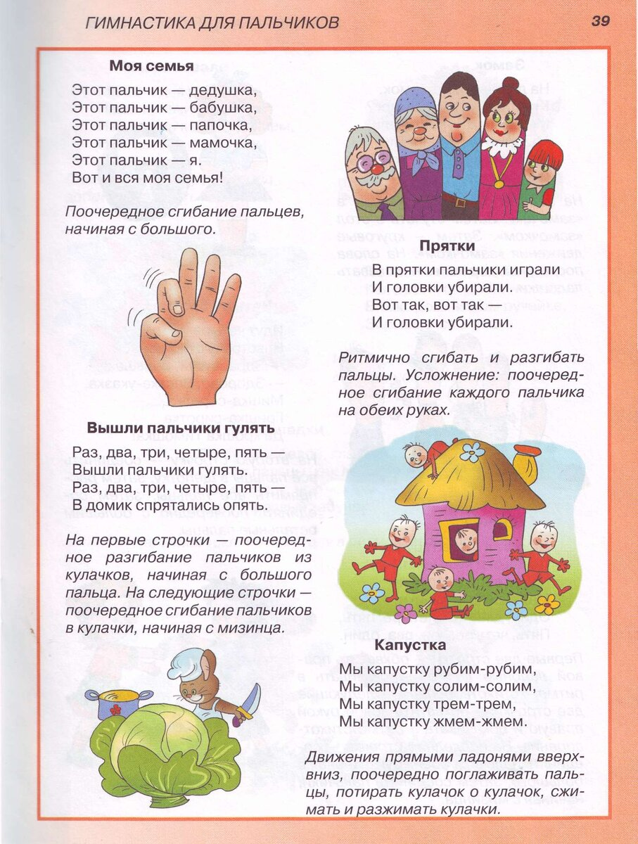

Пример гимнастики для пальчиков
- Рисовать и раскрашивать;
Обращайте внимание на аккуратность, особенно при раскрашивании. Ребёнок должен стараться не выходить за контуры и не оставлять белых, непрокрашенных мест. Следите за тем, чтобы раскраски соответствовали возрасту. Чем старше ребёнок, тем мельче должны быть детали.
- Вырезать из бумаги;
Давайте детям старые журналы с яркими фотографиями или иллюстрациями. Это не только надолго увлечёт их, но и принесёт большую пользу. Со временем усложняйте задания, просите вырезать мелкие предметы с большим количеством деталей. Вырезанные картинки потом можно наклеивать на листы бумаги, составляя коллажи. Точные и аккуратные движения, которые необходимо делать при работе с клеем, тоже тренируют руки.
- Лепить из пластилина, теста, глины;
Старайтесь, чтобы выполняемые элементы были всё мельче и разнообразнее, а фигурки вылеплены подробно и детально (с носами, ушами, волосами, шерстью, если это люди или животные, листиками и цветочками, если это растения, и т.д.).
- Нанизывать;
Сейчас выпускают множество деревянных и пластиковых фигурок-бусин, которые можно собирать на верёвочки. Часто эти шнурки заканчиваются твёрдыми длинными наконечниками. А если ребёнок уже научился легко нанизывать, то лучше заменить их обычными шнурками.
- Шнуровать;
Простейшие шнуровки можно купить или легко и просто смастерить самим при помощи плотного картона и дырокола. Шнуруйте во всех направлениях.
- Собирать пазлы с множеством мелких деталей;
- Штриховать;
В разных направлениях: горизонтально, вертикально, по диагонали. Нарисуйте или распечатайте любые контуры. Просите ребёнка проводить линии то сверху вниз, то снизу-вверх, то справа налево, то слева направо. Следите, чтобы он не сбивался и выполнял работу именно в заданном направлении, сохраняя наклон линий и параллельность, не проводя их слишком часто или редко.
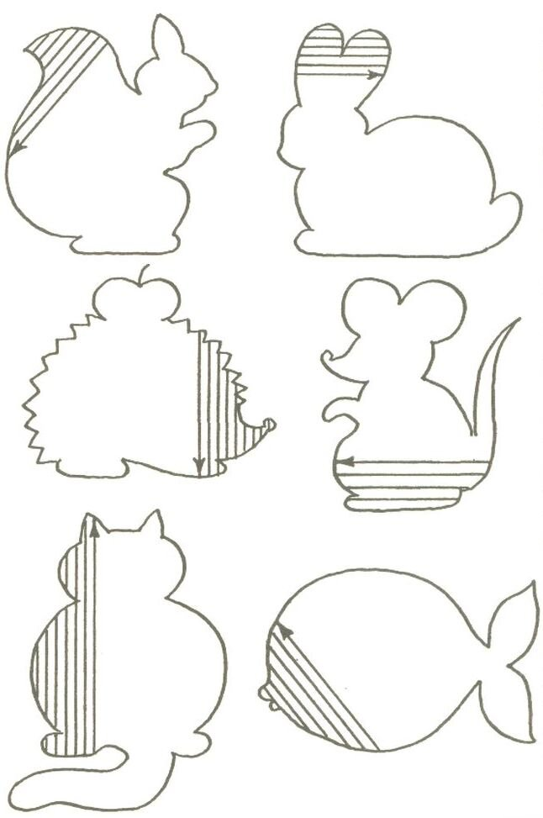

- Пришивать пуговицы;
Для начала подойдут крупные пуговицы, толстые нитки и большие иглы. Так же отлично готовят руку к письму вышивание и другие виды рукоделия.
- Выполнять работу, требующую точных и мелких движений руки: перебирать крупы, сортировать винтики, болтики, гайки, шайбы, пуговицы, бусины и т.д.

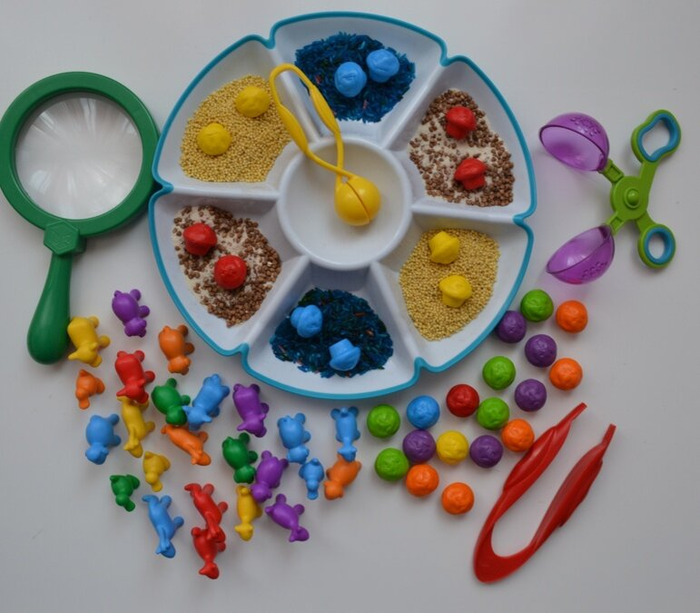

Все эти несложные упражнения незаметно для ребёнка развивают мелкую мускулатуру руки. Именно её развитие и необходимо для того, чтобы ребёнок в школе проще, быстрее и успешнее освоил письмо.

